
Klasbrochure
Klas: 3B
Juf Charlotte


2026 – 2027

Inhoud

1 Inhoud 1
2 Wie is wie? 2
3 Vakantiedagen 2026 – 2027 De school is gesloten! 3
4 Verloop schooldag 3
5 Schoolactiviteiten 4
6 In de schoolrugzak 5
7 Wat leren we (vakken)? 5
8 Huiswerk SR, p. 15 7
9 Schoolagenda SR, p. 16 8
10 Hoe doet mijn kind het op school : Kennis en gedrag (SR, p. 49) 8
11 Goed om weten 9
12 Oudercommunicatie SR, p. 39 - 41 10
13 Kosten activiteiten (maximumfactuur) SR, p. 30 - 34 10
14 Belangrijke websites 11

Wie is wie?
Klasjuf/-meester | Juf Charlotte De Loore  dlch@broeders.be
Directeur | Mevrouw Karen Van Mulders  directeur-karen@heilighartschooltereken.be
Secretariaat | Mevrouw Vanessa  secretariaat@heilighartschooltereken.be
Zorgcoördinatoren | Zorgco Trudy (kleuterschool)  trudy.meersman@heilighartschooltereken.be  Zorgco Laura (lagere school)  laura.engelborghs@heilighartschooltereken.be
Turnleerkracht | Kleuter: Juf Sarah  sarah.philips@heilighartschooltereken.be  Lager: Meester Jens  jens.dewit@heilighartschooltereken.be

Vakantiedagen 2026 – 2027 De school is gesloten!
Ped. Studiedag | Woensdag, 7 oktober 2026
Herfstvakantie | Maandag, 2 november – Zondag, 8 november 2026
Wapenstilstand | Woensdag, 11 november 2026
Kerstvakantie | Maandag, 21 december 2026 – Zondag, 3 januari 2027
Krokusvakantie | Maandag, 8 februari – Zondag, 14 februari 2027
Ped. Studiedag | Woensdag, 3 maart 2027
Paasvakantie | Maandag, 29 maart tot en met zondag, 11 april 2027
Hemelvaartsdag | Donderdag, 6 mei 2027
Brugdag | Vrijdag, 7 mei 2027
Pinkstermaandag | Maandag, 17 mei 2027
Ped. Studiedag | Woensdag, 26 mei 2027
Start zomervakantie | Woensdag, 30 juni 2027 om 12.05 u.



Verloop schooldag
Om 8.25 uur gaat de bel en starten de lessen. We verwachten dat alle leerlingen op dat moment aanwezig zijn. Te laat komen is niet fijn: uw kind mist de rustige start van de dag en komt binnen terwijl de klas al aan het werk is.
Op tijd komen helpt uw kind om de schooldag rustig en goed te beginnen.
We starten de dag met kwartierlezen. Daarna worden de agenda's opgehaald en nagekeken.
Voormiddag
- 8.25 uur: start van de schooldag en kwartierlezen
- 10.10 – 10.25 uur: speeltijd lagere school
- 10.30 – 10.45 uur: speeltijd kleuterschool en eerste leerjaar
Middag
Om 12.05 uur start de middagpauze. De leerlingen eten tot 12.20 uur samen in hun eigen klas. Daarna is er tijd om te spelen en te ontspannen.
Om 13.25 uur starten de lessen opnieuw.
Namiddag
- 14.20 – 14.40 uur: speeltijd lagere school
- 15.05 – 15.25 uur: speeltijd kleuterschool en eerste leerjaar
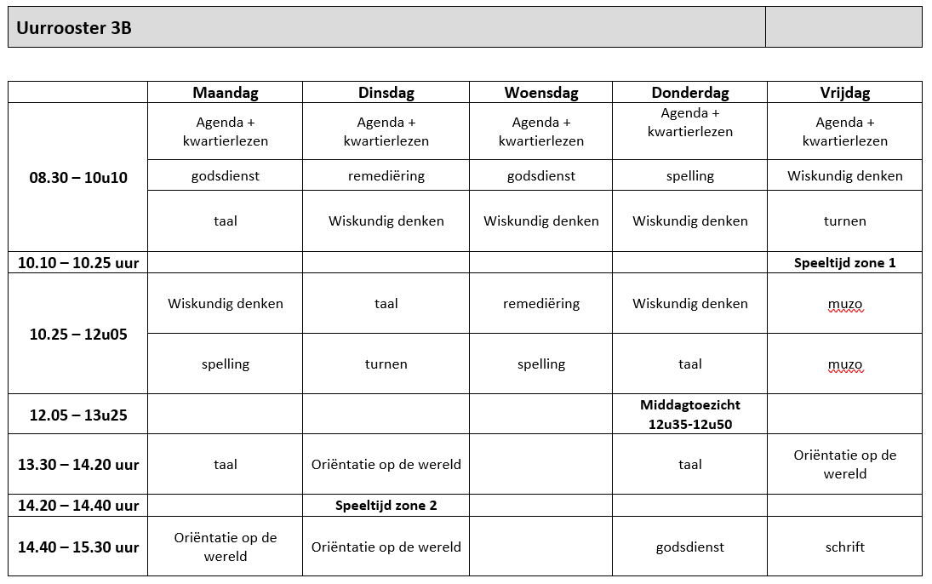
- 15.30 uur: einde van de schooldag

- De leerlingen turnen wekelijks op dinsdagvoormiddag (11u15 – 12u05) en
vrijdagvoormiddag (09u20 – 10u10). Heb je nieuwe turn T-shirt nodig? Laat dit tijdig weten via de schoolagenda.
- Zwemmen start op 26/04/2027 Deelname aan de zwemlessen is verplicht! Indien een leerling niet kan deelnemen, verwachten wij een briefje of een nota in de agenda van de ouders.

Schoolactiviteiten
Info-momenten | Lagere school: maandag, 7 september 2026 – 19u.  Kleuterschool: dinsdag, 8 september 2026 – 19u.
Schoolfeest | SAVE THE DATE: zaterdag, 29 mei 2027
Schoolreis kleuters | Vrijdag, 4 juni 2027
Eerste Communie | Zaterdag, 5 juni 2027
Schoolreis lagere school | Vrijdag, 18 juni 2027
Uitzwaai derde kleuters | Maandag, 28 juni 2027 om 16u.
Eindhappening schoolverlaters | Dinsdag, 29 juni 2027 om 16u.


In de schoolrugzak

- Huiswerkmap
- Schoolagenda
- Lunch
- 1 tussendoortje: koek zonder chocolade aan de buitenkant
- Fruit wordt gratis door de school voorzien dus hoef je niet mee te geven
- Waterfles (mag opgevuld worden in de klas)
- Turnbroek en turnpantoffels meebrengen
- Een zakdoekendoos voor in de klas.

Wat leren we (vakken)?
Vanaf schooljaar 2026-2027 zetten we binnen onze school de eerste stappen in de richting van de nieuwe minimumdoelen. In de kleuterschool, het eerste, tweede en derde leerjaar nemen we deze minimumdoelen mee als belangrijk referentiekader voor ons onderwijs.
Omdat we ons als school in een overgangsfase bevinden, blijven we voorlopig ook werken vanuit het vertrouwde ZILL-leerplan (Zin in Leren! Zin in Leven!). De komende periode bekijken we stap voor stap hoe we de nieuwe minimumdoelen verder kunnen integreren in onze klaswerking en ons onderwijsaanbod.
Binnen ZILL wordt de ontwikkeling van kinderen breed benaderd. We willen immers niet alleen inzetten op kennis en vaardigheden, maar ook op de persoonlijke, sociale en brede ontwikkeling van ieder kind. Daarbij onderscheiden we persoonsgebonden en cultuurgebonden ontwikkelvelden.
- Persoonsgebonden ontwikkeling
Binnen de persoonsgebonden ontwikkeling staat de persoonlijke, relationele en sociale ontwikkeling van het kind centraal.
We zetten onder andere in op:
- socio-emotionele ontwikkeling;
- de ontwikkeling van een innerlijk kompas;
- initiatief en verantwoordelijkheid;
- motorische en zintuiglijke ontwikkeling.

Cultuurgebonden ontwikkeling
Door te werken aan cultuurgebonden ontwikkeling zetten we in op de kennis, inzichten, vaardigheden en attitudes die kinderen nodig hebben om deel te nemen aan de wereld van vandaag en morgen.
Hieronder vallen:
- oriëntatie op de wereld;
- mediakundige ontwikkeling;
- muzische ontwikkeling;
- taalontwikkeling;
- wiskundig denken;
- rooms-katholieke godsdienst.

Doorheen al deze ontwikkelvelden werken we doelgericht aan de brede ontwikkeling van onze leerlingen. Daarbij houden we rekening met de nieuwe minimumdoelen en bouwen we verder op de sterke fundamenten van onze bestaande school- en klaswerking.

Specifiek voor het 3de leerjaar
- Wiskundig denken
We werken met de methode van Katapult. Elk boekje is een target. Aan het einde van elk target volgt een toets.
- Herhaling en verder automatiseren van de tafels
- Getalbegrip en rekenen tot 1000
- Cijferend optellen, aftrekken, vermenigvuldigen en delen
- Kloklezen: uur, halfuur, kwartier 5 minuten (analoog) en 1minuut (digitaal)
- Schatten en meten met de liter, centiliter, kilogram, gram, meter, centimeter, …
- Rekenen met geld
- Breuken
- Lengte, omtrek en oppervlakte
- maateenheden omzetten
- gebruik van het Rakkertje tijdens de les en een handig instrument om toetsen voor te bereiden
- scheurblokje / Target 8 wordt gebruikt in de klas of als taak

- Taal
Voor zowel taal als spelling werken met de methode van Taalkanjers.
- lezen: technisch lezen, voorlezen, kwartierlezen, begrijpend lezen, toneellezen, …
- luisteren
- spelling: na 3 lessen is er een dictee, op het einde van het thema een toets
- spreken
- taalbeschouwing
- schrijven

- Godsdienst
Hiervoor werken we met de nieuwe methode ‘Fluister’. We werken rond bepaalde thema’s en zetten ook in op sociale vaardigheden.
  - De schepping
  - Vieren
  - Gedragenheid
- Oriëntatie op de wereld
We werken met de boekjes van ‘Wouw’. Op het einde van elk thema volgt een toets (studiewijzer). In de klas werken we rond leren leren. We geven ook tips om hiermee thuis aan de slag te gaan.
- Samen op de selfie
- De kastanjemannetjes (herfst)
- Wolk, waar ga je heen? (het weer)
- Meneertje tijd (Belgisch koningshuis)
- Water, bron van leven
- Waar ik woon (stadskaart)
- De moestuin van Marcel (groenten en fruit)
- Schrift
Tijdens deze lessen oefenen we op vloeiend en nauwkeurig schrijven. We oefenen op het schrijven van de hoofdletters en het verzorgen van ons geschrift. We gebruiken de methode van Handschrift D’Haese.
- Muzische opvoeding (muzo)
Wekelijks werken we in de klas rond een van de domeinen van muzische vorming:
  - drama;
  - beweging (dans);
  - muziek;
  - beeld.


Huiswerk SR, p. 15
- Huistaken: op maandag, dinsdag, donderdag (op woensdag geen schriftelijke taak)
- Leren plannen met schoolagenda
- Ongeveer een uur huiswerk en lessen leren
- Maandag: woordjes spelling + rekenen
- Dinsdag: woordjes spelling + taalbeschouwing/begrijpend lezen
- Donderdag: woordjes spelling + rekenen
- Een taak via Scoodle of Kabas
- Bij grotere hoeveelheden leerstof wordt de toets een week op voorhand opgegeven
- Lessenschrift gebruiken voor studeertoetsen en laten zien!
- Toetsenmap wordt elke vrijdag meegegeven, ook eventuele brieven die gehandtekend moeten worden. Deze map wordt teruggebracht op maandag.


Schoolagenda SR, p. 16
Elke maandag schrijven we huiswerk in de agenda voor de hele week. We vragen om de schoolagenda dagelijks te bekijken en te ondertekenen. Zo blijft u op de hoogte van de lessen, taken en andere belangrijke afspraken. Uw betrokkenheid en ondersteuning zijn hierbij belangrijk voor uw kind.
U kunt de agenda ook gebruiken om een korte boodschap aan de leerkracht mee te geven, bijvoorbeeld wanneer een taak niet gemaakt kon worden of wanneer uw kind om een bepaalde reden niet kan deelnemen aan de zwemles.
Toetsen worden minstens een week op voorhand in de agenda genoteerd. Zo weet u tijdig wanneer een toets gepland is en kan uw kind zich goed voorbereiden en het studeren plannen.

Hoe doet mijn kind het op school: Kennis en gedrag (SR, p. 49)
- Elke vrijdag komen de gemaakte toetsen mee naar huis, graag handtekenen en terug meegeven op maandag.
- Er worden steeds studeerwijzers meegegeven voor wiskunde, taal, spelling en oriëntatie op de wereld. De leerlingen kunnen aan de hand van deze studeerwijzers de lessen goed voorbereiden en studeren.

- Toetsen van Nederlands (taalbeschouwing en spelling) worden steeds aangekondigd. Er wordt een toetswijzer meegegeven waarop staat welke leerstof uw kind moet kennen/kunnen. Toetsen van luisteren en begrijpend lezen, worden niet aangekondigd. De leerlingen kunnen online extra oefenen via Scoodle! Extra voorbereidingen kunnen gemaakt worden in het studeerschrift. Een verplichte voorbereiding kan opgelegd worden!

- Toetsen van rekenen worden steeds aangekondigd. Er wordt een studiewijzer meegegeven waarop staat welke leerstof uw kind moet kennen/kunnen. De leerstof wordt per target opgesplitst in: getallenkennis, bewerkingen, metend rekenen en meetkunde. De leerlingen kunnen online extra oefenen via Kabas! Extra voorbereidingen kunnen gemaakt worden in het studeerschrift. Een verplichte voorbereiding kan opgelegd worden!

- Toetsen van wereldoriëntatie worden minstens een week vooraf aangekondigd. De leerlingen kunnen zich voorbereiden aan de hand van een voorbereidingsbundel die meegegeven wordt. Een verplichte voorbereiding kan opgelegd worden!

- Voor godsdienst zijn er aangekondigde en onaangekondigde evaluaties. Dit leerdomein zal soms geëvalueerd worden door middel van een toets en soms met behulp van groeipicto’s.

- Muzische ontwikkeling, mediakundige ontwikkeling en motorische ontwikkeling wordt op het rapport geëvalueerd door middel van groeipicto’s.

Gedragskaarten:
Zie schoolreglement p. 50-53.
Op onze school werken we met drie soorten gedragskaarten:
- Gele kaart: voor lichtere vormen van ongewenst gedrag. Deze kaart kan door de leerkracht worden opgesteld.
- Oranje kaart: voor ernstiger ongewenst gedrag. Hieraan kunnen zwaardere gevolgen of sancties verbonden zijn. Deze kaart kan door de leerkracht of de zorgcoördinator worden opgesteld.
- Rode kaart: voor ernstig of onaanvaardbaar gedrag. Deze kaart wordt opgesteld door de directeur of de zorgcoördinator.
Op elke kaart staan verschillende vormen van gedrag beschreven die niet passen binnen de afspraken van onze school. De kaart wordt steeds met de leerling besproken en door de leerling ondertekend. Ook de eventuele gevolgen of sancties worden met de leerling besproken.
De gedragskaarten worden op school bewaard en niet meegegeven naar huis. Afhankelijk van de aard en de ernst van het gedrag worden ouders via de klasagenda, ClassDojo of persoonlijk op de hoogte gebracht en indien nodig betrokken bij de verdere opvolging.

Data rapport
Rapport 1 | Donderdag 29 oktober (met oudercontact)
Rapport 2 | Vrijdag 18 december
Rapport 3 (semesterrapport) | Donderdag, 4 februari (met oudercontact)
Rapport 4 | Vrijdag, 26 maart
Rapport 5 (jaarrapport) | Donderdag, 24 juni (met oudercontact)

Data kleuterschool
Ouderbabbels | 3 tot 10 september  Doorheen het schooljaar zullen er nog verschillende ouderbabbels doorgaan. De exacte data worden nog meegedeeld.
Oudercontact | Dinsdag, 1 december
Oudercontact peuters en 3de kleuterklas | Dinsdag, 23 maart
Oudercontact | Dinsdag, 22 juni

Goed om weten

Je kind is jarig! Dat vieren we in de klas.
SR, pag. 46
- 4 euro per kind, aan de klasleraar cash te betalen, voor 15 september.

Tussendoortjes / lunch / drankjes
- Fruitmoment
Elke voormiddag houden we samen een gezond fruitmoment. Vanaf dit schooljaar neemt onze school deel aan de projecten ‘Oog voor Lekkers’ en ‘Smullen op school’. Hierdoor kunnen we gedurende het schooljaar gratis fruit aanbieden aan alle leerlingen.
De school voorziet het fruit, waardoor u voor het dagelijkse fruitmoment zelf geen fruit hoeft mee te geven. Zo stimuleren we alle kinderen om samen te proeven, te ontdekken en te genieten van een gezond tussendoortje.
- Elke namiddag eten we koek. Geen chocolade.
- We brengen enkel water mee naar school.

Voor – en naschoolse opvang
- Vanaf 07.00 u. tot 08.00 u. € 1,5 per half uur
- 15.45 u. – 16.45 u.: € 1,5 per half uur
- Einduur van de naschoolse opvang: 18.00 u.
- Op woensdag is er ook opvang voorzien: €1 per begonnen kwartier

Middagtoezicht, vanaf 12.05 u.
- Wie naar huis gaat, mag om 12.05 u. afgehaald worden of mag alleen naar huis (met schriftelijke of telefonische toestemming). Om 13.10 u. staat de poort terug open (behalve op woensdag).
- € 1,5 per kind/per middag.
- Geef je kind de kans om thuis te eten als dat kan. Dit is tijd om tot rust te komen.

Studie op school
- De studie geeft de mogelijkheid aan de kinderen vanaf het derde leerjaar om onder toezicht de huistaak/huistaken af te werken.
- De studie begint om 15.45 u. en loopt tot 16.45 u. Zijn de kinderen dan nog niet opgehaald, gaan ze naar de opvang.
- € 3 per kind/per uur

Kleuters die nog niet zindelijk zijn:
- € 1 per kleuter/per week
- Dit als bijdrage in de kosten die de school aan MIWA moet betalen voor de afvalverwerking. Deze kost komt op de tweemaandelijkse factuur.


Oudercommunicatie SR, p. 39 - 41
- Wij maken op school gebruik van ClassDojo als informatiekanaal voor ouders. Leraren, directie en het secretariaat posten belangrijke mededelingen, leuke foto’s en nieuws over de klas en schoolwerking.
- Gebruik zeker de handige app ClassDojo op smartphones en tablets.
- Nog geen ClassDojo? Dan bezorg ik jou een uitnodiging. Je mag zeker al registreren als ouder via ClassDojo.com of met de app.
- Er is ook een ouderraad. Wil je meedenken? Meewerken? Geef ons een seintje!

Kosten activiteiten (maximumfactuur) SR, p. 30 - 34
- In het schooljaar 2026 – 2027 krijgt iedere kleuter/ieder kind kansenpaskorting indien van toepassing. Kansenpas zeker aan secretariaat bezorgen!
- De kosten van de maximumfactuur worden via voorschotten op de facturen betaald.
- Max bedrag voor de kleuters: €55, voor de lagere school: €110.

Zwemmen |   vanaf april 2027
Toneel op school | 18 januari 2027
Studie-uitsta, toneel, museumbezoek | Nog te bepalen
Schoolreis | 18 juni 2027
Sportdag | 25 juni 2027
Bibliotheek | maandelijks, gratis

Belangrijke websites
- heilighartschooltereken.be
- ClassDojo.com
- scoodleplay.be
- kabas.be
- www.onderwijskiezer.be

